МДОУ «Детский сад 158»

Консультация для родителей: ДЕТЯМ О ПРАВИЛАХ ДОРОЖНОГО ДВИЖЕНИЯ

Подготовила учитель дефектолог
Липина Юлия Евгеньевна

Ярославль, 2019

Детям о правилах

дорожного движения.
С чего начать беседу?
Дети с трёх лет уже способны осознавать опасности, которые могут встретиться. Одна из главных это дорога. Ребёнку надо пояснять, что это такое, почему по ним ездят машины, куда, кого везут.
Давайте рассмотрим, как родители могут помочь своим детям научиться соблюдать правила безопасности на дорогах.
Не знаете, как об этом рассказать? Давайте по порядку.
Побеседуйте с ребенком. Задача этих доверительных бесед- сформировать у ребенка дисциплинированное поведение на улице, познакомить с правилами дорожного движения.
Какой объем знаний могут усвоить малыши?
1. Без взрослых на дорогу выходить опасно (ДЕРЖИТЕ РЕБЕНКА ЗА РУКУ)
2. В городе люди ходят по специальной дороге.
3. Переходить дорогу можно только в специальном месте. Оно называется пешеходный переход. Пешеходный переход видно издалека, потому что на месте перехода нарисована «Зебра». Это такие полоски белого и черного цвета.
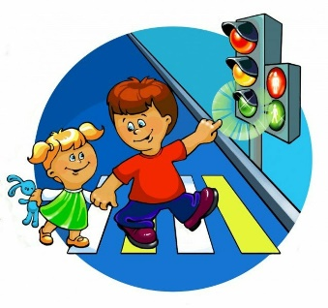
4. На наземном пешеходном переходе можно двигаться только на зеленый свет светофора:
«Коль зеленый свет горит,
значит путь тебе открыт».
5. Переходить дорогу можно только со взрослыми за руку.
6. В очень опасных местах сделаны подземные переходы.
7. Широкая дорога называется проезжая часть. По ней в обе стороны двигаются машины.
Обратите внимание на то, что все правила сформулированы в утвердительной форме. Ребенок младшего дошкольного возраста легче усваивает информацию в утвердительной форме. Постарайтесь обойтись без «нельзя» и расскажите только о том, что нужно и можно делать на дороге, на улице.
Сколько раз надо беседовать с ребенком о правилах дорожного движения?
Все эти понятия ребенок усвоит прочно, если родители будут знакомить и напоминать правила дорожного движения систематически, но ненавязчиво.
Какие методы использовать для знакомства ребенка с правилами дорожного движения?
·Чтобы развить у ребенка зрительную память, закрепить зрительные впечатления, предложите ребенку по дороге в детский сад или обратно, самому найти дорогу домой, или, наоборот, привести вас в детский сад.
·Не запугивайте ребенка улицей! Панический страх перед транспортом не менее вреден, чем беспечность и невнимательность.
·На досуге прочитайте ребенку стихотворения, посвященные правилам дорожного движения и побеседуйте о ситуациях, про которые вы узнали из книг.
·Купите ребенку игрушечные машинки-автомобили, знаки дорожного движения и предлагайте различные дорожные ситуации. Игра научит и закрепит знания ребенка.
·В младшем дошкольном возрасте ребенок учиться законам улицы. Беря пример с Вас, родители, и с других близких взрослых ребенок на бессознательном уровне запоминает, как МОЖНО переходить дорогу. Покажите ребенку положительный пример дисциплинированного пешехода.
·Для закрепления знаний ребенка купите настольную игру о правилах дорожного движения и систематически играйте в нее вместе с ребенком.
Помните!
Ребёнок учится беря пример с членов семьи и других взрослых. Особенно пример папы и мамы учит дисциплинированному поведению на дороге не только вашего ребёнка, но других родителей.
Берегите ребёнка!
